SCENARIUSZE ZAJĘĆ 29.06 – 30.06.2020 „SŁONECZKA”
TEMATYKA BIEŻĄCEGO TYGODNIA: „Pamiętamy o sobie podczas wakacji”
Drodzy Rodzice,
Czas odpoczynku nadszedł dla Was i waszych dzieci. Spędzajcie go aktywnie, wspólnie ze swoimi dziećmi. Dzieci, niech nie zapominają w czasie wakacji o swoim przedszkolu, koleżankach i kolegach, a po wakacjach zapraszamy do naszej przedszkolnej społeczności. Jeszcze raz dziękuję wszystkim dzieciom za pracę, a rodzicom za pomoc w realizacji i przesyłane prace.
Pozdrawiam Wszystkich gorąco!
29.06.2020 Poniedziałek
Temat dnia: „Żegnamy przyjaciół”

1. Przywitajmy sie wesoło” – Gimnastyczna powitanka
https://www.youtube.com/watch?v=dvSAoxWiVT4
2. Letnie opowieści - na zamku. Słuchanie opowiadania. Rozwijanie umiejętności odpowiadania na pytania pełnymi zdaniami.
Po wysłuchaniu rodzic zadaje pytania:
- Dokąd pojechała Ada z rodziną?
- Co to jest zamek?
- Kto mieszkał w zamku?
- Jaką zabawę zaproponował Mateusz i jak ona się skończyła?
- Co zaproponował tata?
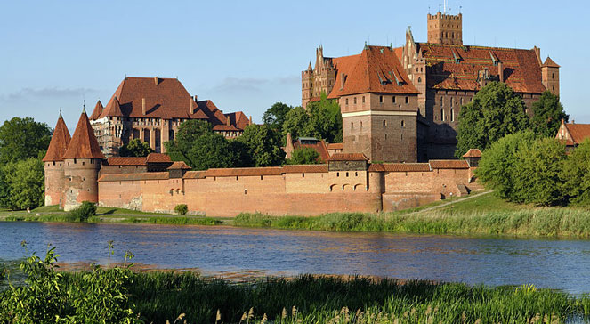
Zamek w Malborku
3. Wakacje z Gutkiem – zestaw ćwiczeń i zabaw ruchowych w formie opowieści ruchowej.
CZĘŚĆ PIERWSZA: Nad morzem
Rodzic (dowolna maskotka pieska) zapoznaje dzieci z postacią psa Gutka. Przynosi skrzynię z otworem, w środku znajduje się maskotka. Zwraca się do dzieci:
- Słyszycie szczekanie? - po czym wyciąga z pudełka maskotkę.
- Gutek wrócił znad morza. Dużo mi opowiadał i prosi, abyście zrobili to co on robił nad morzem.
Prowadząca przy pomocy maskotki "pieska Gutka", zwraca się do dzieci:
- Jestem piesek Gutek. Bardzo lubię podróżować. Zbliża się czas wakacji. Zapraszam was nad morze. Pakujemy plecaki, zakładamy wygodne buty i wyruszamy - dzieci wstają, naśladują zakładanie plecaka i maszerują za nauczycielką.
- Wsiadamy do pociągu - zajmują miejsca za prowadzącą, tworzą pociąg i przemieszczają się w nim za rodzicem.
- Jesteśmy nad morzem. Idziemy na plażę - rozbiegają się w dowolne strony.
- Wsłuchujemy się w szum morza - nasłuchują raz jednym, raz drugim uchem przykładając do niego dłoń.
- Nadmuchujemy koła do pływania - naśladują nadmuchiwanie.
- Idziemy się kąpać, skakać przez fale - podskoki obunóż.
- Pływamy - naśladowanie rękami ruchów wykonywanych podczas pływania żabką.
- Jesteśmy bardzo zmęczeni, idziemy spać - dzieci leżą na dywanie.
CZĘŚĆ DRUGA: W górach
Gutek zwraca się do dzieci:
- Pakujemy namiot i plecak, wyruszamy w góry. Lecimy samolotem. - dzieci wyciągają ręce na boki i na palcach biegną za rodzicem.
- Lądujemy - przechodzą do przysiadu.
- Idziemy górską ścieżką. Słuchamy śpiewu ptaków - nauczycielka naśladuje dzięcioła (stuk - puk), kukułkę (ku - ku); dzieci powtarzają.
- Nagle, ojej! Potykamy się o wystający kamień. Boli nas kolano. Musimy je rozmasować - dzieci rozcierają kolana.
- Jesteśmy na szczycie. Jaki piękny widok - rozglądają się.
- Na pamiątkę zrobimy zdjęcie - prowadząca występuje w roli fotografa.
CZĘŚĆ TRZECIA: Nad jeziorem
- Gutek postanowił wyruszyć nad jezioro rowerem.
-Najpierw pływał kajakiem - siad w rozkroku, naśladowanie ruchów wioseł.
- Potem płynął żaglówką. Wiał silny wiatr i wydymał żagle - dzieci dmuchają naśladując wiatr, bez wydymania policzków.
- Łowił ryby - przysiad, naśladowanie trzymania wędki.
- Kąpał się w jeziorze - naśladowanie ruchów obrazujących chlapanie wodą.
4. Praca plastyczna Ośmiornica- wycinanie , zaginanie, rozwijanie sprawności manualnych
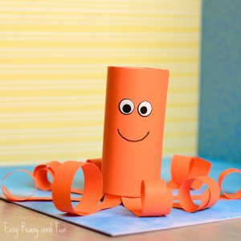
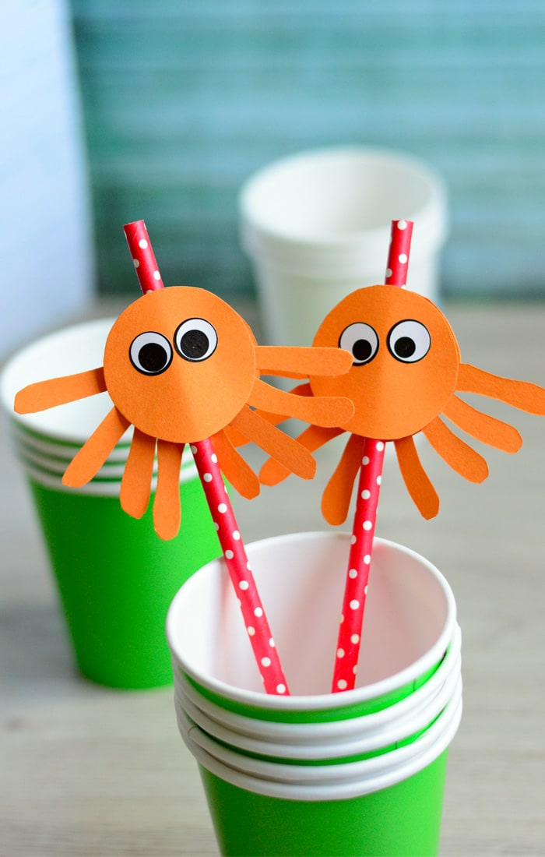
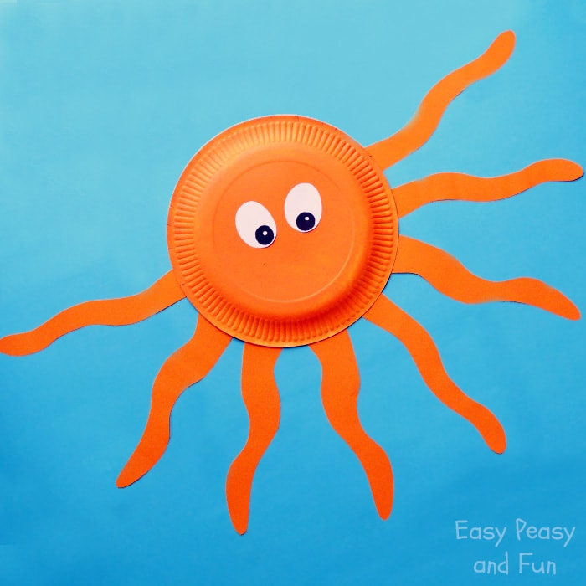
5. „Żegnamy przyjaciół” – rozmowa na temat przygotowań do wakacji na podstawie doświadczeń dzieci, KP2.52 i opowiadania o naszych bohaterach „Walizka”. Kształtowanie umiejętności uważnego słuchania opowiadania i wypowiadania się na jego temat.

6. Karta pracy – Połącz takie same klapki. Rozwijanie spostrzegawczości wzrokowej.
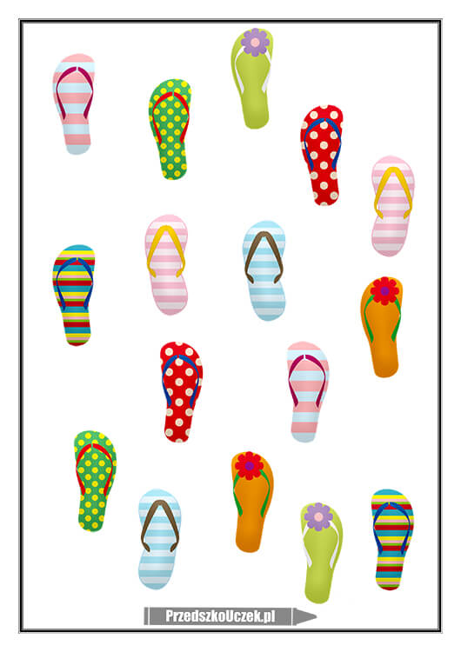

7. KP2.52 – Czym będziemy podróżować w czasie wakacji?
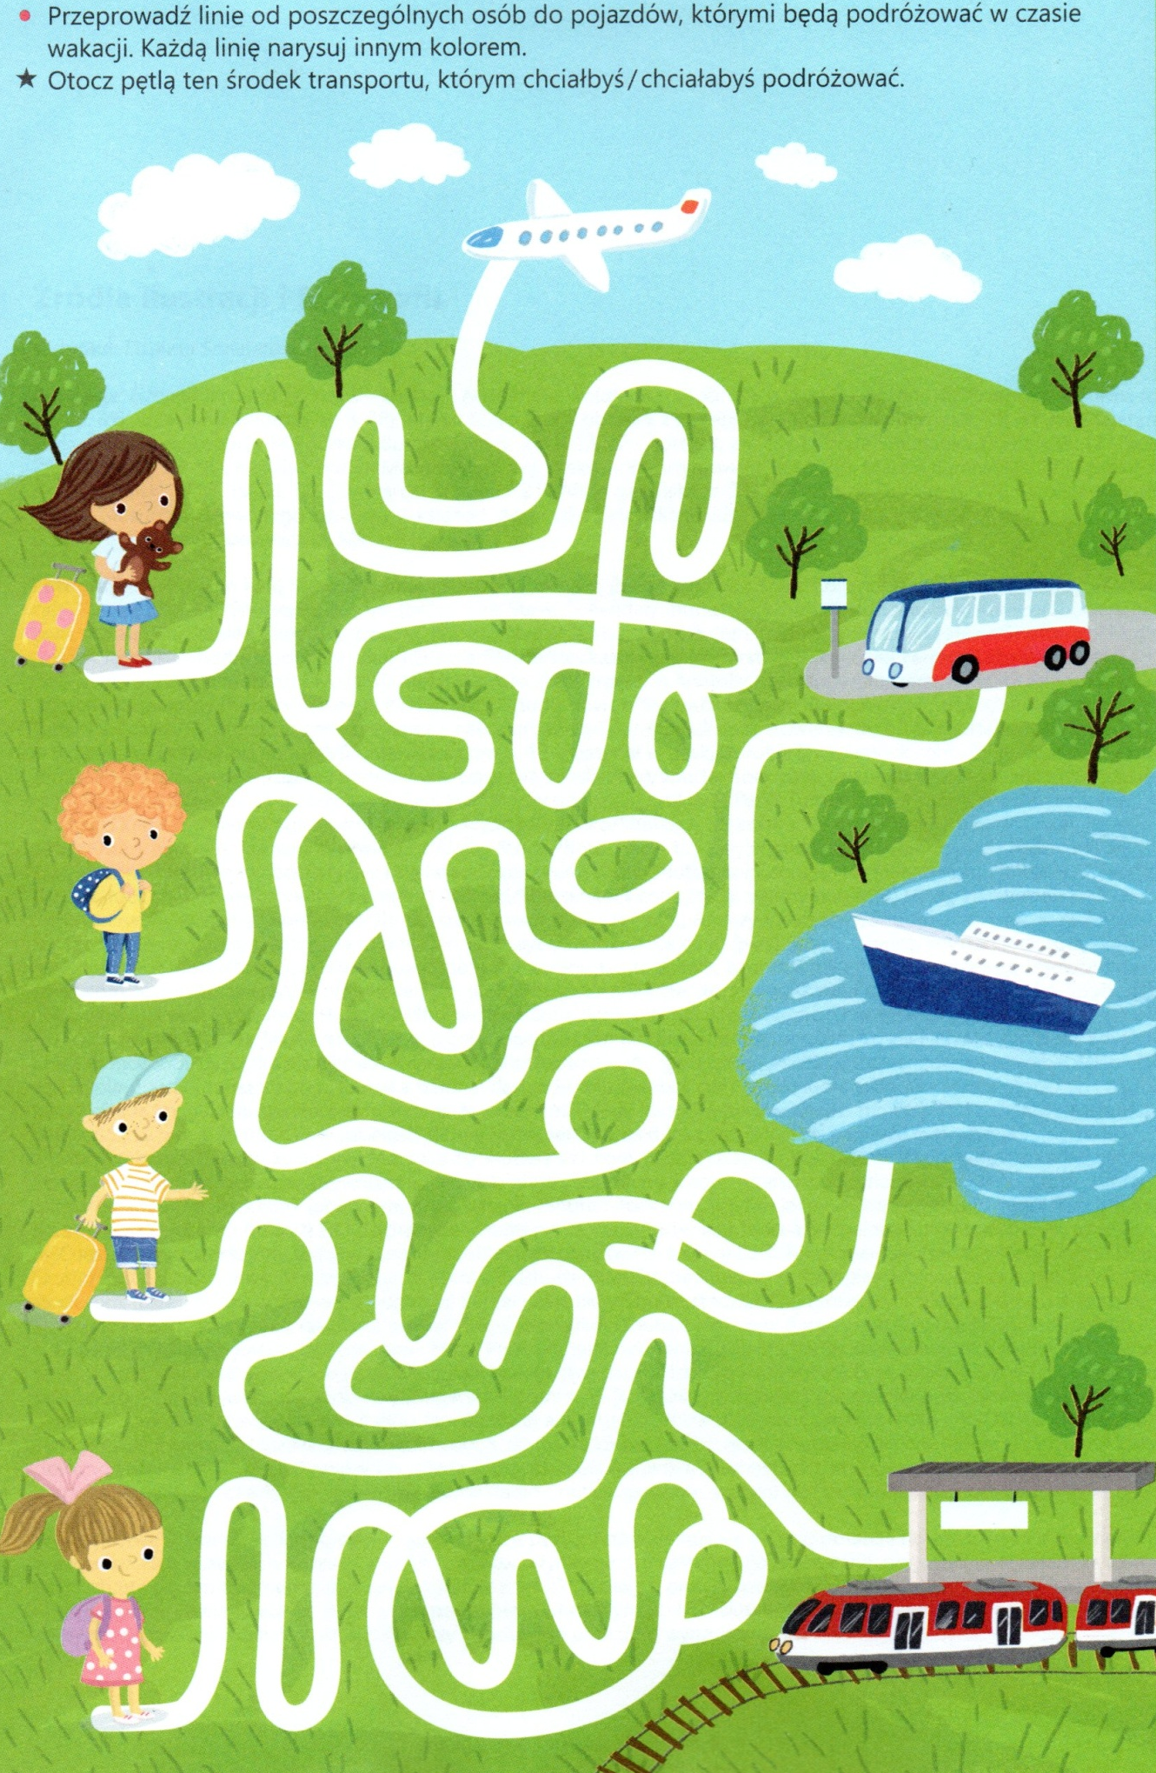

8. Żegnamy naszych przyjaciół – śpiewanie piosenki „Bursztynek”. Rozmowa na temat jego treści. Zachęcanie do wykonania upominku dla swojego najlepszego kolegi lub koleżanki z przedszkola.
Bursztynek – Kropelka złotych marzeń
https://www.youtube.com/watch?v=LxOSF8IDYTo
Bursztynek - Fasolki
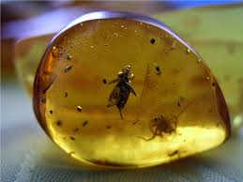
Kiedy już trzeba będzie powiedzieć cześć,
Kiedy już lato pęknie i spadnie deszcz,
Co Ci dać przyjacielu mych słonecznych dni,
Żeby czas nie zamazał tych wspólnych chwil.
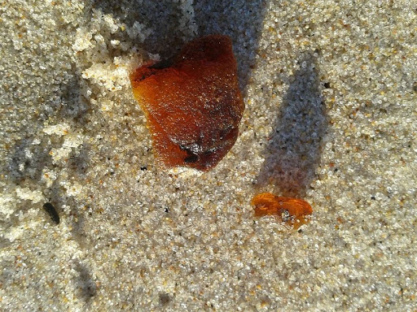
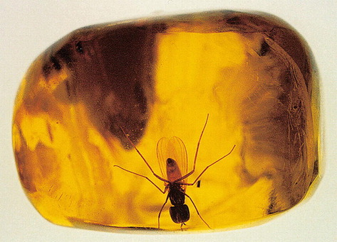
Bursztynek, bursztynek znalazłam go na plaży,
Słoneczna kropelka, kropelka złotych marzeń,
Bursztynek, bursztynek położę Ci na dłoni,
Gdy spojrzysz przez niego mój uśmiech Cię dogoni...
Kiedy znów się spotkamy za wieków sześć,
Kiedy znów powiesz do mnie po prostu cześć.
Może nawet nie poznam przez chwilę Cię,
Ale ty wtedy prędko wyciągniesz ten.
Bursztynek, bursztynek znalazłam go na plaży,
Słoneczna kropelka, kropelka złotych marzeń,
Bursztynek, bursztynek położę go na dłoni,
Gdy spojrzysz przez niego mój uśmiech Cię dogoni...
Bursztynek, bursztynek znalazłaś go na plaży,
Słoneczna kropelka, kropelka złotych marzeń,
Bursztynek, bursztynek położę go na dłoni,
Gdy spojrzysz przez niego mój uśmiech Cię dogoni...

9. Karta pracy. Połącz zwierzęta z ich cieniami. Rozwijanie spostrzegawczości wzrokowej.
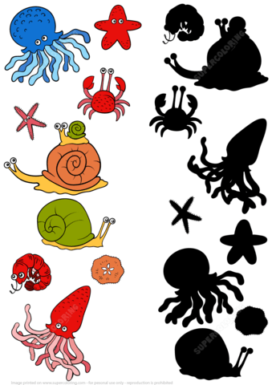

30.06.2020 – Wtorek
Temat dnia: „Będę o Was pamiętać”
1. „Na dzień dobry” – zabawa ruchowa ilustrująca treść piosenki
https://www.youtube.com/watch?v=FSpO0R3qlqs
2. „Niech żyją wakacje” – utrwalenie piosenki o wakacjach
https://www.youtube.com/watch?v=BauTov9xmZY
3. Moje ulubione zabawy nad morzem – dziecko opowiada o swoich ulubionych zabawach nad morzem
Wypowiadanie się na temat ulubionych zabaw nad morzem. Powiedzcie proszę, co najbardziej lubicie robić podczas pobytu nad morzem? Dzieci wypowiadają się na temat ulubionych zabaw. Dzielą się swoimi doświadczeniami z pobytu nad morzem. Następnie rodzic pyta, czego dzieciom nie wolno robić podczas pobytu nad morzem. Przypomina o zakazie oddalania się od opiekunów i wchodzenia do wody bez nadzoru osoby dorosłej.
- A czy wiecie jaki smak ma woda morska?
- Dlaczego morze jest słone?
Już wyjaśniam!
Na dnie mórz i oceanów znajdują się pasma skał. Zbudowane są one z różnych minerałów, z których niektóre są bardzo słone. Woda morska rozpuszcza skały. Wtedy sól dostaje się do morza. Na dnie mórz i oceanów znajdują się również wulkany, które wybuchają. Wydobywa się z nich lawa zwiększająca zasolenie wody. Najbardziej słonym morzem jest Morze Martwe. Jest ono tak słone, że nie mogą w nim żyć żadne rośliny i zwierzęta. Gdybyśmy chcieli się w nim wykąpać, to nawet jeśli nie potrafimy pływać, utrzymamy się na wodzie.
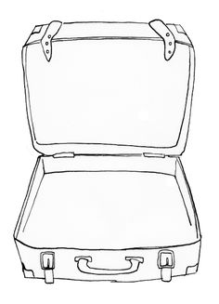
4. Zabawa dydaktyczna – „Walizka” – segregowanie, liczenie. Zapoznanie z zawartością walizki/torby podróżnej. Liczenie przedmiotów umieszczonych w walizce.
Mała walizka lub torba podróżna, w której znajduje się np. 5 foremek i 2 łopatki do piasku (wiaderko plastikowe), koło do pływania (dmuchane), czepek/okulary do pływania, koc, dwie letnie czapki, okulary przeciwsłoneczne, 3 małe piłeczki. Dziecko siedzi na dywanie, rodzic umieszcza w środku koła walizkę z całą jej zawartością. Dziecko wyjmuje kolejno poszczególne przedmioty i układa je na dywanie. Określa przeznaczenie przedmiotów i układa obok siebie te, których przeznaczenie jest takie samo (do zabawy, do pływania, do ochrony przed słońcem). Liczy przedmioty.

5. „Będę o was pamiętać!” – rozmowa na temat powodów wysyłania listów i kartek pocztowych na podstawie doświadczeń dzieci i opowiadania Letnie opowieści – listy i pocztówki. Doskonalenie umiejętności odpowiadania na pytania do treści wysłuchanego opowiadania.
Po wysłuchaniu opowiadania rodzic zadaje dziecku pytania:

- Kogo zauważyła Ada, gdy bawiła się na balkonie?
- Co on przyniósł?
- Od kogo Ada dostała list, a od kogo pocztówki?
- Co pisały do niej dzieci?
- W jaki sposób pisały?
- Po co piszemy listy i kartki?
- W jaki jeszcze sposób można do siebie pisać?
- Czy kiedyś dostałeś list lub pocztówkę?
6. Wakacyjna pocztówka. Praca plastyczna do wyboru. Rozwijanie sprawności rąk w zakresie małej motoryki.
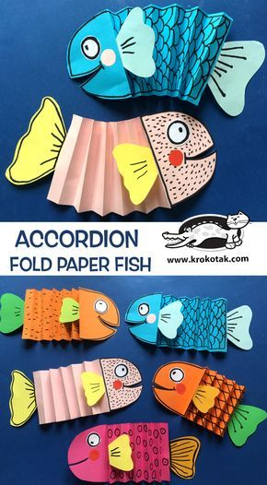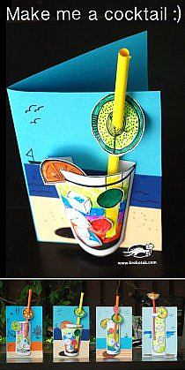

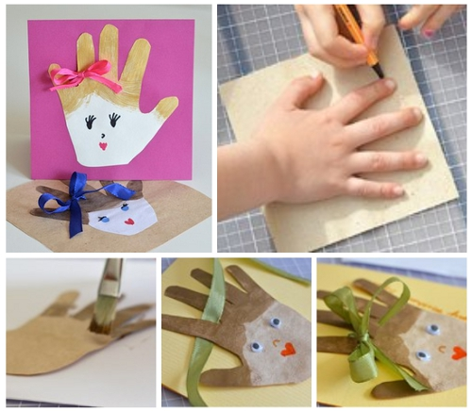

7. „Wakacyjna pocztówka” – praca z W.56. Zapoznanie dzieci z funkcją pocztówek i zachęcanie do wysyłani kartek z wakacji do przedszkola.
Dziecko wybiera pocztówkę przedstawiającą góry lub morze, Wypych ją, koloruje i dorysowuje, co ciekawego robił w czasie wakacji. Rodzic wpisuje adres przedszkola. Wyjaśnia dziecku, że trzeba nakleić na kartkę znaczek pocztowy, w prawym górnym rogu i wrzucić kartkę do skrzynki pocztowej. Czekamy na kartki. Gdy rozpocznie się nowy rok szkolny, wszyscy zbierzemy się razem, obejrzymy i przeczytamy wszystkie kartki.
8. „Góry” – piosenka. Zapoznanie jak należy przygotować się do wędrówki.
https://www.youtube.com/watch?v=XRCIk05W7IM
9. „Las” – piosenka dla dzieci, zapoznanie z wycieczką do lasu.
https://www.youtube.com/watch?v=XgSgOPHSGH4

10. Zasady bezpieczeństwa na rowerze - bajki dla dzieci po polsku

https://www.youtube.com/watch?v=gSzVtcWBd_w

Wakacje nad morzem - zasady bezpieczeństwa – film dla dzieci.
https://www.youtube.com/watch?v=N4X0RhlMf7Y
11. Karta pracy. Połącz zwierze morskie z cieniem.
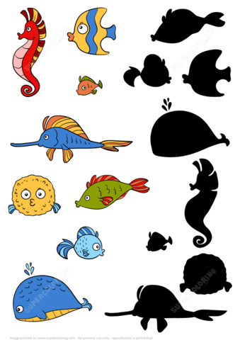

12. Połącz ze swoją połówką
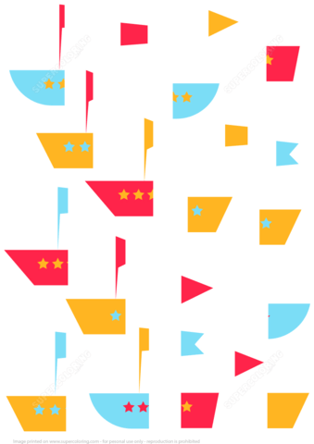

Dorysuj lody według rytmu
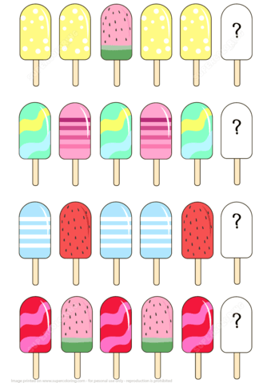

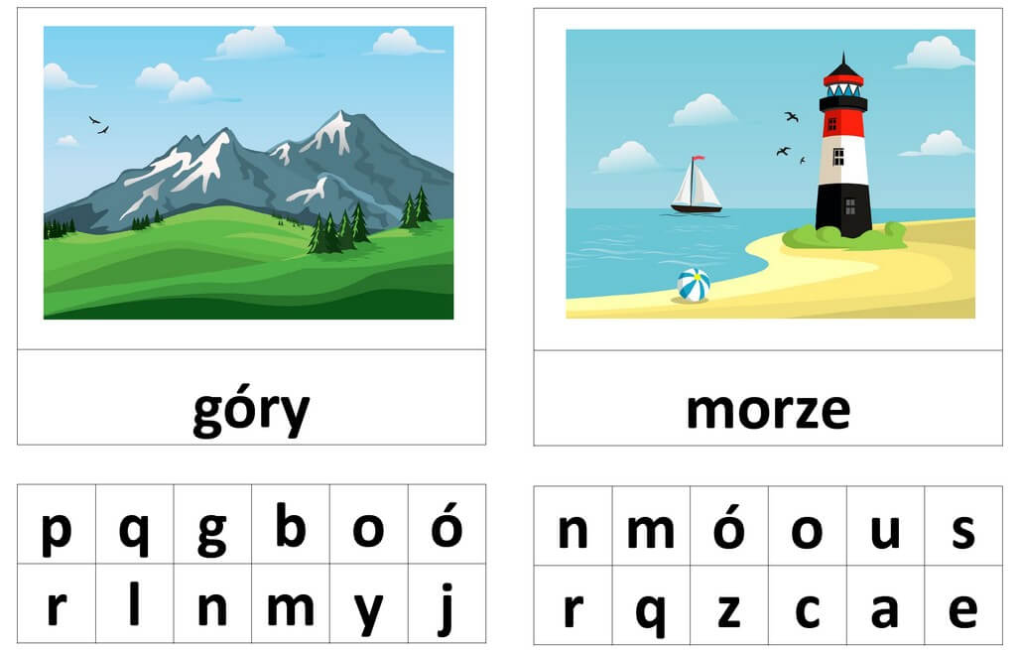
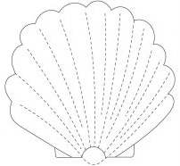
Życzę miłej pracy i udanych wakacji!
M. Golańska

